別紙1

**「償還払い」と「受領委任払い」の違いについて**

①利用者：全額負担

②真岡市：約3か月後給付分を利用者へ支給

償還払い

住宅改修事業者

福祉用具販売事業者

真岡市

利用者

②

①

**利用者の一時的な負担が大きい**

受領委任払い

①利用者：費用額のうち負担割合に応じた金額のみ支払い

②真岡市：約3か月後給付分を事業所へ支給

住宅改修事業者

福祉用具販売事業者

真岡市

利用者

②

①

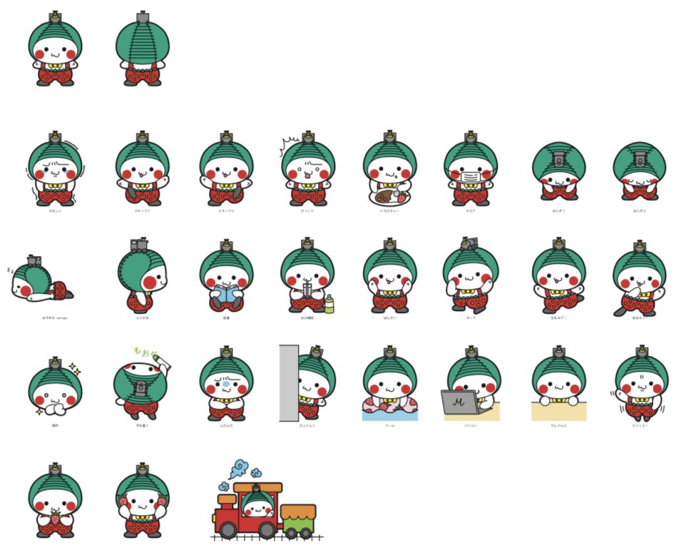

**利用者の一時的な負担を軽減**

**介護保険住宅改修の流れについて**

別紙2

**償還払いの場合**

**受領委任払いの場合**

**①本人・家族・ケアマネジャー・工事業者で具体的な改修の内容を検討します**

（ケアマネジャーと契約していない場合は、福祉住環境コーディネーター等の資格を

有する方に住宅改修が必要な理由書の作成を依頼する必要があります。）

**②事前申請**

真岡市役所いきいき高齢課に以下の必要書類を提出します

⑴**介護保険居宅介護（予防）住宅改修費**

**支給申請書[受領委任払い用]（裏面あり）**

⑵住宅改修が必要な理由書

⑶見積書

⑷平面図

⑸住宅改修前の写真（日付入り）

⑹（本人以外が住宅所有者の場合）所有者の承諾書

⑴**介護保険居宅介護（予防）住宅改修費支給申請書**

⑵住宅改修が必要な理由書

⑶見積書

⑷平面図

⑸住宅改修前の写真（日付入り）

⑹（本人以外が住宅所有者の場合）所有者の承諾書

⑺（本人以外へ振込の場合）委任状

真岡市から**施工業者**に対して改修費の

9～7割を支払い

真岡市から**被保険者**に対して改修費の

9～7割を支払い

**⑤住宅改修費支給**

**④事後申請**

工事完了後、いきいき高齢課に以下の必要書類を提出します

**③承認後工事着工**

　※不備がある場合は窓口または電話にてお伝えいたします。

(a)住宅改修後の写真（日付入り）

(b)領収書（**全額**）

(a)住宅改修後の写真（日付入り）

(b)領収書【**被保険者自己負担額（1～3割）**】

(c)**請求書（⑴裏面）**

**受領委任払い・償還払いでは、**

**①申請書の様式が違う（受取人や同意書、請求書を記入）**

**②受領委任払いでは押印が4か所必要**

**③領収書へ記載する金額が異なる**

**（償還払いでは全額、受領委任払いでは被保険者自己負担額）**

**上記3点に注意して下さい。**

**申請の流れについて大きな変更はありません。**